Творческая работа по теме:
«Paint»

(кабинет информатики)

Составитель:
обучающийся 10 класса
Шаякбаев Александр.
Руководитель:
учитель информатики Казаков М.М.

п. Кутерем 2010 г.

Данное пособие предназначено для учащихся 7 – 9 классов при изучении графического редактора «Paint», а также для внеклассной работы на кружках информатики.

Составитель: учащийся 10 класса Шаякбаев Александр.
Руководитель: учитель информатики Казаков М.М.

Графический редактор “Paint”

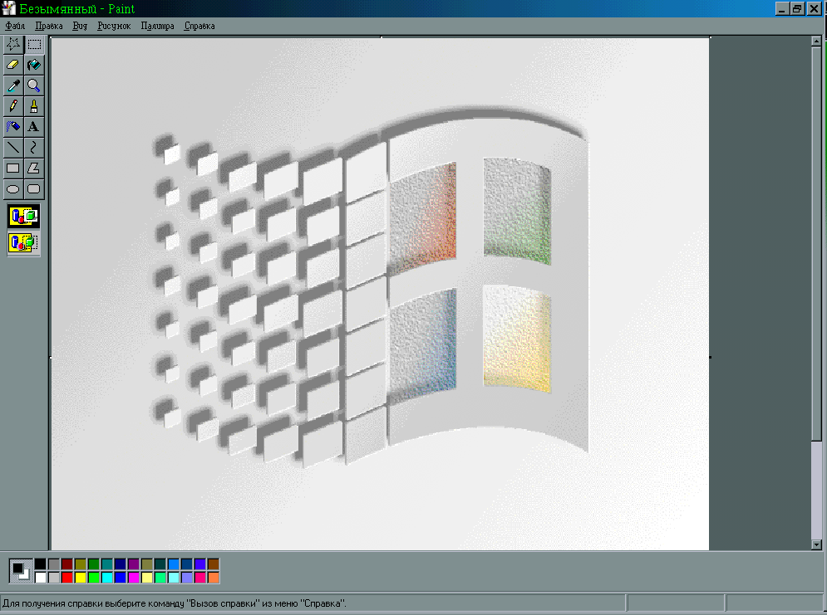
Панель инструментов Рабочее поле рисунка

1 2
3 4
5 6
7 8
9 10
11 12
13 14
15 16

Панель палитры

Редактор позволяет работать с цветными и чёрно – белыми рисунками, а также с изображениями, с градациями серого, которые редактор понимает как разновидность цветных изображений. Редактор загружает файлы форматов ВМР, РСХ, TIFF, IPG и JPEG.
На панели палитры левой кнопкой выбирается цвет переднего плана, а правой кнопкой – цвет фона. Выбранные цвета появляются в квадратиках слева от панели.
Палитру можно изменить, выбрав команду Палитра ⇒ Изменить палитру. Пользователь может создать свои сочетания цветов и загрузить их на панель. Имеется возможность отмены трёх последних изменений командой Правка ⇒ Отменить.
Для вывода панелей в окно редактора используются пункты меню Вид.
Из меню Правка выполняются команды Вставить ( из буфера обмена), Вставить из файла и Выделить всё.

Выбор рабочих инструментов.

На рисунке показаны инструментальные средства для работы с рисунками. В левой части окна расположена панель инструментов, внизу панели расположены кнопки настройки некоторых инструментов.

- Кнопки 1 и 2 (обозначения на рисунке) предназначены для выделения произвольной и прямоугольной областей изображения. Дополнительные кнопки настройки задают режим вставки выделенных блоков.

- Кнопка 3 – Ластик. Если указатель Ластика перетаскивать левой кнопкой мыши, то он заменяет все цвета цветом переднего плана, а если правой кнопкой, он заменяет цвет переднего плана цветом фона. Ластик имеет 4 дополнительные кнопки уточнения размеров инструмента.

- Кнопка 4 – заливка одного цвета другим. Левой кнопкой мыши выбирается цвет переднего плана, а правой – цвет фона.

- Кнопка 5 – выбор цветов, или пипетка, предназначена для поиска на палитре цвета или оттенка для соответствующего фрагмента рисунка. Цвета переднего плана и фона при определении их пипеткой выбираются левой и правой кнопками мыши.

- Кнопка 6 – масштаб, или лупа, позволяет рассматривать рисунок с увеличением в 2, 6 и 8 раз. Комбинации <Ctrl + Page Up> и <Ctrl + Page Down> позволяют переходить от увеличенного вида к нормальному и наоборот.

- Кнопка 7 – карандаш, который может рисовать цветом переднего плана или фона.

- Кнопка 8 – кисть, имеющая 4 варианта формы по 3 размера в каждом.

- Кнопка 9 – распылитель, или аэрограф. Позволяет получать на рисунке пятна трех вариантов.

- Кнопка 10 – надпись, вводит текстовые фрагменты, Применяется совместно с дополнительными кнопками.

Для Введения текстового фрагмента необходимо растянуть рамку, в которой будет находиться текст. В рамке появляется мигающий текстовый курсор, а рядом – дополнительная панель шрифтов. Размер курсора соответствует размеру шрифта. Вводимый текст можно редактировать, вырезать и вставлять. При нажатии клавиши <Enter> рамка раздвинется. Фиксация текста происходит после смены рабочего инструмента или щелчком на рабочем поле в стороне от рамки. После фиксации текста с ним работать нельзя.

- Кнопки 11 и 12 – прямая и кривая линии рисуются двумя цветами. Для отмены цвета переднего плана, который рисуется указателем при нажатии левой кнопки мыши, следует нажать правую кнопку, для отмены цвета фона выполняются обратные действия.

- Кнопка 13 – рисует прямоугольники, а при нажатой клавише <shift> - квадраты.

- Кнопки 14 – 16 предназначены для изображения многоугольников, овалов и скругленных прямоугольников.

Используемая литература.

- Н. Угринович. Информатика и информационные технологии. Учебник 10-11 кл. Бином. Москва. Лаборатория знаний, 2005г. Издание 3-е.
- Н. Угринович. Преподавание курса «Информатика и ИКТ» в основной и старшей школе, 7 – 11 кл. Москва. Бином. Лаборатория Знаний, 2005г.
- Р.Ф. Маликов. Информатика классная и внеклассная. Издательство «Гилем», Уфа, 2004г.
- С. Симонович. Практическая информатика. Учебное пособие для средней школы. Москва, «АСТ – ПРЕСС КНИГА», 2003г.
- О.С. Степаненко. Персональный компьютер. Учебный курс.
- Н.В. Макарова. Информатика. Практикум по информационным технологиям, 7 – 9 кл. (базовый курс). Киев – Харьков – Москва, 2005г.

